**《折线统计图（二）》学程拓展**

1.“龟兔赛跑”：领先的兔子看着缓缓爬行的乌龟，骄傲起来，睡了一觉，当它醒来时，发现乌龟快要到终点了，于是急忙去追赶，但是为时已晚，乌龟还是先到达了终点……用S1、S2表示乌龟和兔子所行的路程，下面图（ ）与故事情节吻合。

路程

时间

S1

S2

路程

时间

S1

S2

1. **B.**

路程

时间

S1

路程

时间

S1

S2

S2

**C. D.**

1. 甲、乙两名同学从A地出发，骑自行车在同一条路上行驶到B地，他们离出发地的距离s千米和行驶时间t小时之间的关系图如右图，根据提供的信息，有下列说法：

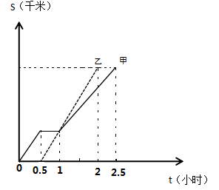

**18**

1. 他们都行驶了18千米
2. 甲在途中停留了0.5小时
3. 乙比甲晚出发了0.5小时
4. 相遇后，甲的速度小于乙的速度
5. 甲、乙两人同时到达目的地

以上说法正确的有（ ）个

A.2 B.3 C.4 D.5